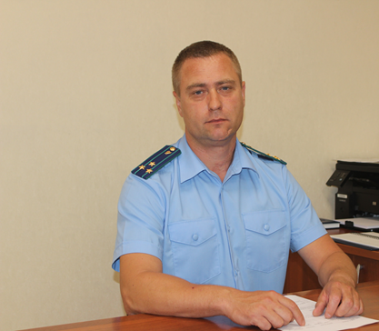
Получил травму на производстве и теперь являюсь инвалидом. Могу ли в таком случае получить технические средства реабилитации?
На вопрос отвечает прокурор Кинель-Черкасского района Анатолий Завалишин.
Да, можете. Если Вы получили травму и несчастный случай признан ФСС страховым, то имеете право на получение технических средств реабилитации. По выбору инвалида технические средства реабилитации и (или) услуги, предусмотренные федеральным перечнем реабилитационных мероприятий, технических средств реабилитации и услуг, предоставляемых инвалиду, могут быть приобретены (оплачены) инвалидами с использованием электронного сертификата
Обеспечение застрахованного сотрудниками товарами, работами, услугами, предусмотренными перечнем дополнительных расходов, связанных с медицинской, социальной и профессиональной реабилитацией застрахованного при наличии прямых последствий страхового случая, и включенными в перечень отдельных видов товаров, работ, услуг, приобретаемых с использованием электронного сертификата, может быть осуществлено с использованием электронного сертификата.

Что можно оплатить электронным сертификатом?
Обеспечение по страхованию осуществляется:
1) в виде пособия по временной нетрудоспособности, назначаемого в связи со страховым случаем и выплачиваемого за счет средств на обязательное социальное страхование от несчастных случаев на производстве и профессиональных заболеваний;
2) в виде страховых выплат:
единовременной страховой выплаты застрахованному либо лицам, имеющим право на получение такой выплаты в случае его смерти;
ежемесячных страховых выплат застрахованному либо лицам, имеющим право на получение таких выплат в случае его смерти;
3) в виде оплаты дополнительных расходов, связанных с медицинской, социальной и профессиональной реабилитацией застрахованного при наличии прямых последствий страхового случая, на:
медицинскую помощь (первичную медико-санитарную помощь, специализированную, в том числе высокотехнологичную, медицинскую помощь) застрахованному, осуществляемую на территории Российской Федерации непосредственно после произошедшего тяжелого несчастного случая на производстве до восстановления трудоспособности или установления стойкой утраты профессиональной трудоспособности, приобретение лекарственных препаратов для медицинского применения и медицинских изделий

Как получить электронный сертификат?
Чтобы получить сертификат, необходимо обратиться в Центр социального обслуживания населения или Центр социальной помощи семье и детям и подать там заявление на получение социальной помощи.

28.01.2022

